|  |  |  |
| --- | --- | --- |
|  | **Carátula para entrega de prácticas** | |
| Facultad de Ingeniería | | Laboratorio de docencia |

Laboratorios de computación

salas A y B

|  |  |
| --- | --- |
| *Profesor:* | **ING. Karina García Morales** |
| *Asignatura:* | **Fundamentos de programación** |
| *Grupo:* | **19** |
| *No de Práctica(s):* | **1** |
| *Integrante(s):* | **Blanco Ruiz Alexis Galileo** |
| *No. de Equipo de cómputo empleado:* | ------------- |
| *No. de Lista o Brigada:* | **7** |
| *Semestre:* | **2021-2** |
| *Fecha de entrega:* | **09/03/2021** |
| *Observaciones:* |  |
|  |  |

CALIFICACIÓN: __________

**Practica 1:** La computación como herramienta de

trabajo del profesional de ingeniería.

**Objetivo**: Descubrir y utilizar herramientas de software que se ofrecen en Internet que permitan realizar actividades y trabajos académicos de forma organizada y profesional a lo largo de la vida escolar, tales como manejo de repositorios de almacenamiento y buscadores con funciones avanzadas.

**Desarrollo de la práctica:**

Google Forms.

Google Drive cuenta con una aplicación para recolectar información usando formularios (Forms), una particularidad de la hoja de cálculo.

**Actividad:**

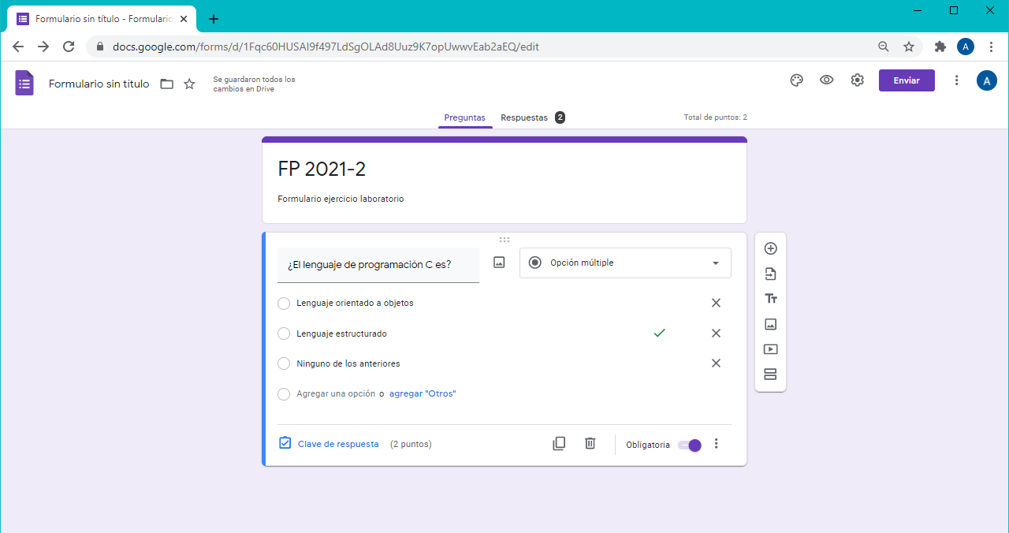

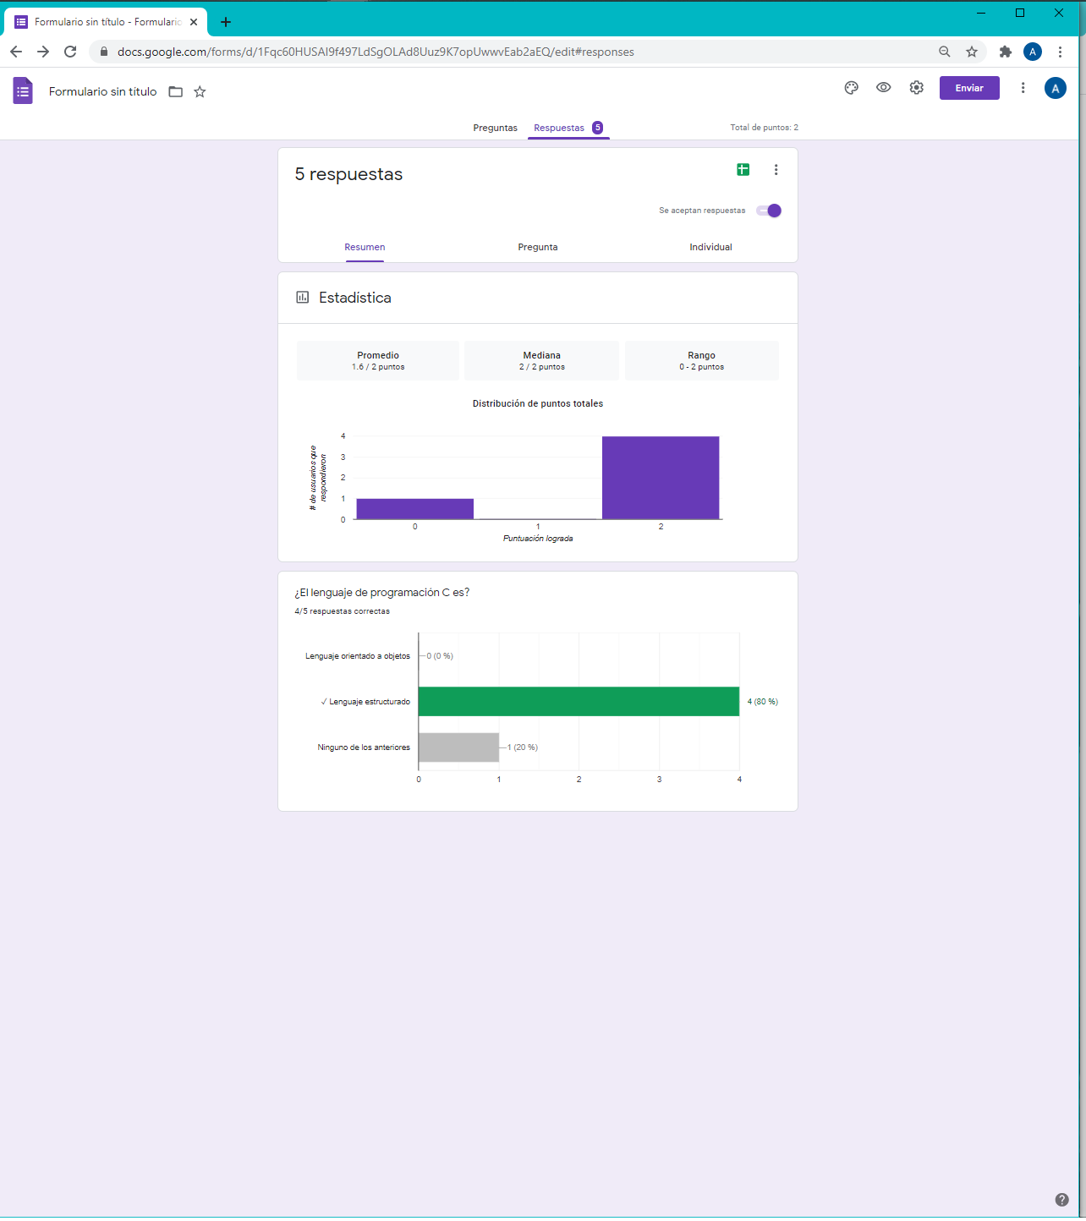

**OneNote**

A través de SkyDrive de Microsoft se puede utilizar la aplicación OneNote.

El editor OneNote es muy amigable para realizar apuntes como si se ocupara una libreta de papel, pero con la diferencia de que todo se queda guardado en la nube.

**Actividad:**

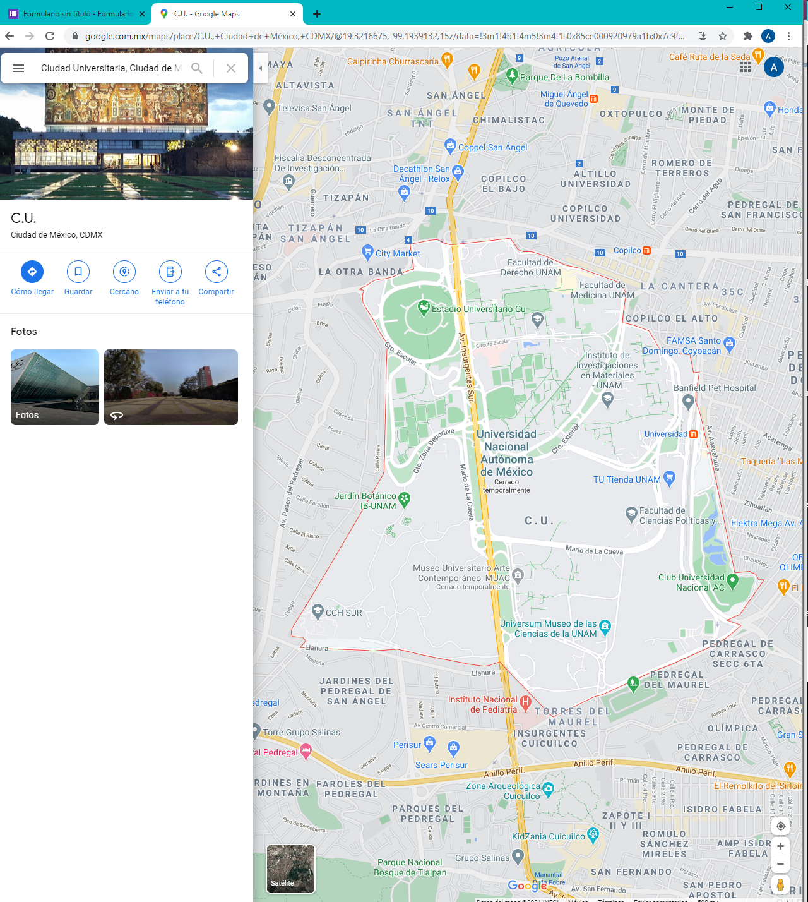

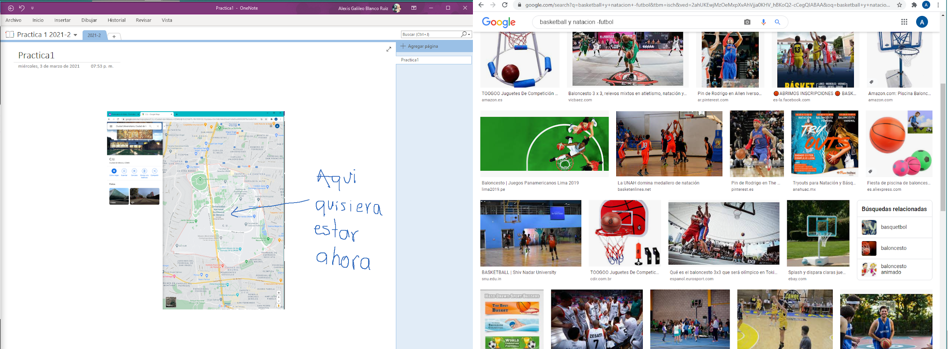

**Buscador de Internet Google**

El buscador de Google (en inglés Google Search) es un motor de búsqueda en la web propiedad de Google Inc. Es el motor de búsqueda más utilizado en la Web. Fue desarrollado por Larry Page y Sergey Brin en 1997.

**Actividad:** En la siguiente imagen se muestra la búsqueda de **basquetbol y natación -fútbol** de esta forma se elimina la palabra fútbol de la búsqueda con un **-** .



**Actividad:** En la siguiente imagen se muestra la búsqueda en donde se pone **entre comillas la palabra gatitos** para que de esta forma solo se encuentran resultados donde contenga exactamente la o las palabras entre comillas.

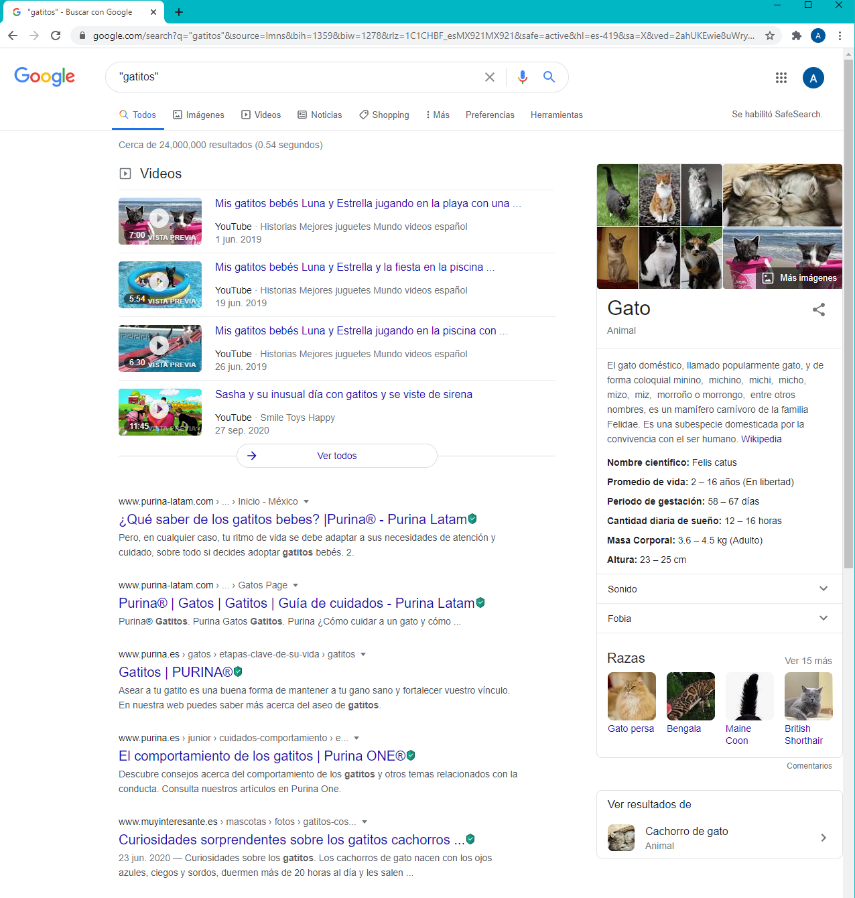

**Actividad:** En la siguiente imagen se muestra la búsqueda donde se le agrega al principio la palabra **define** esto para que al realizar la búsqueda el resultado nos de el significado de la palabra.

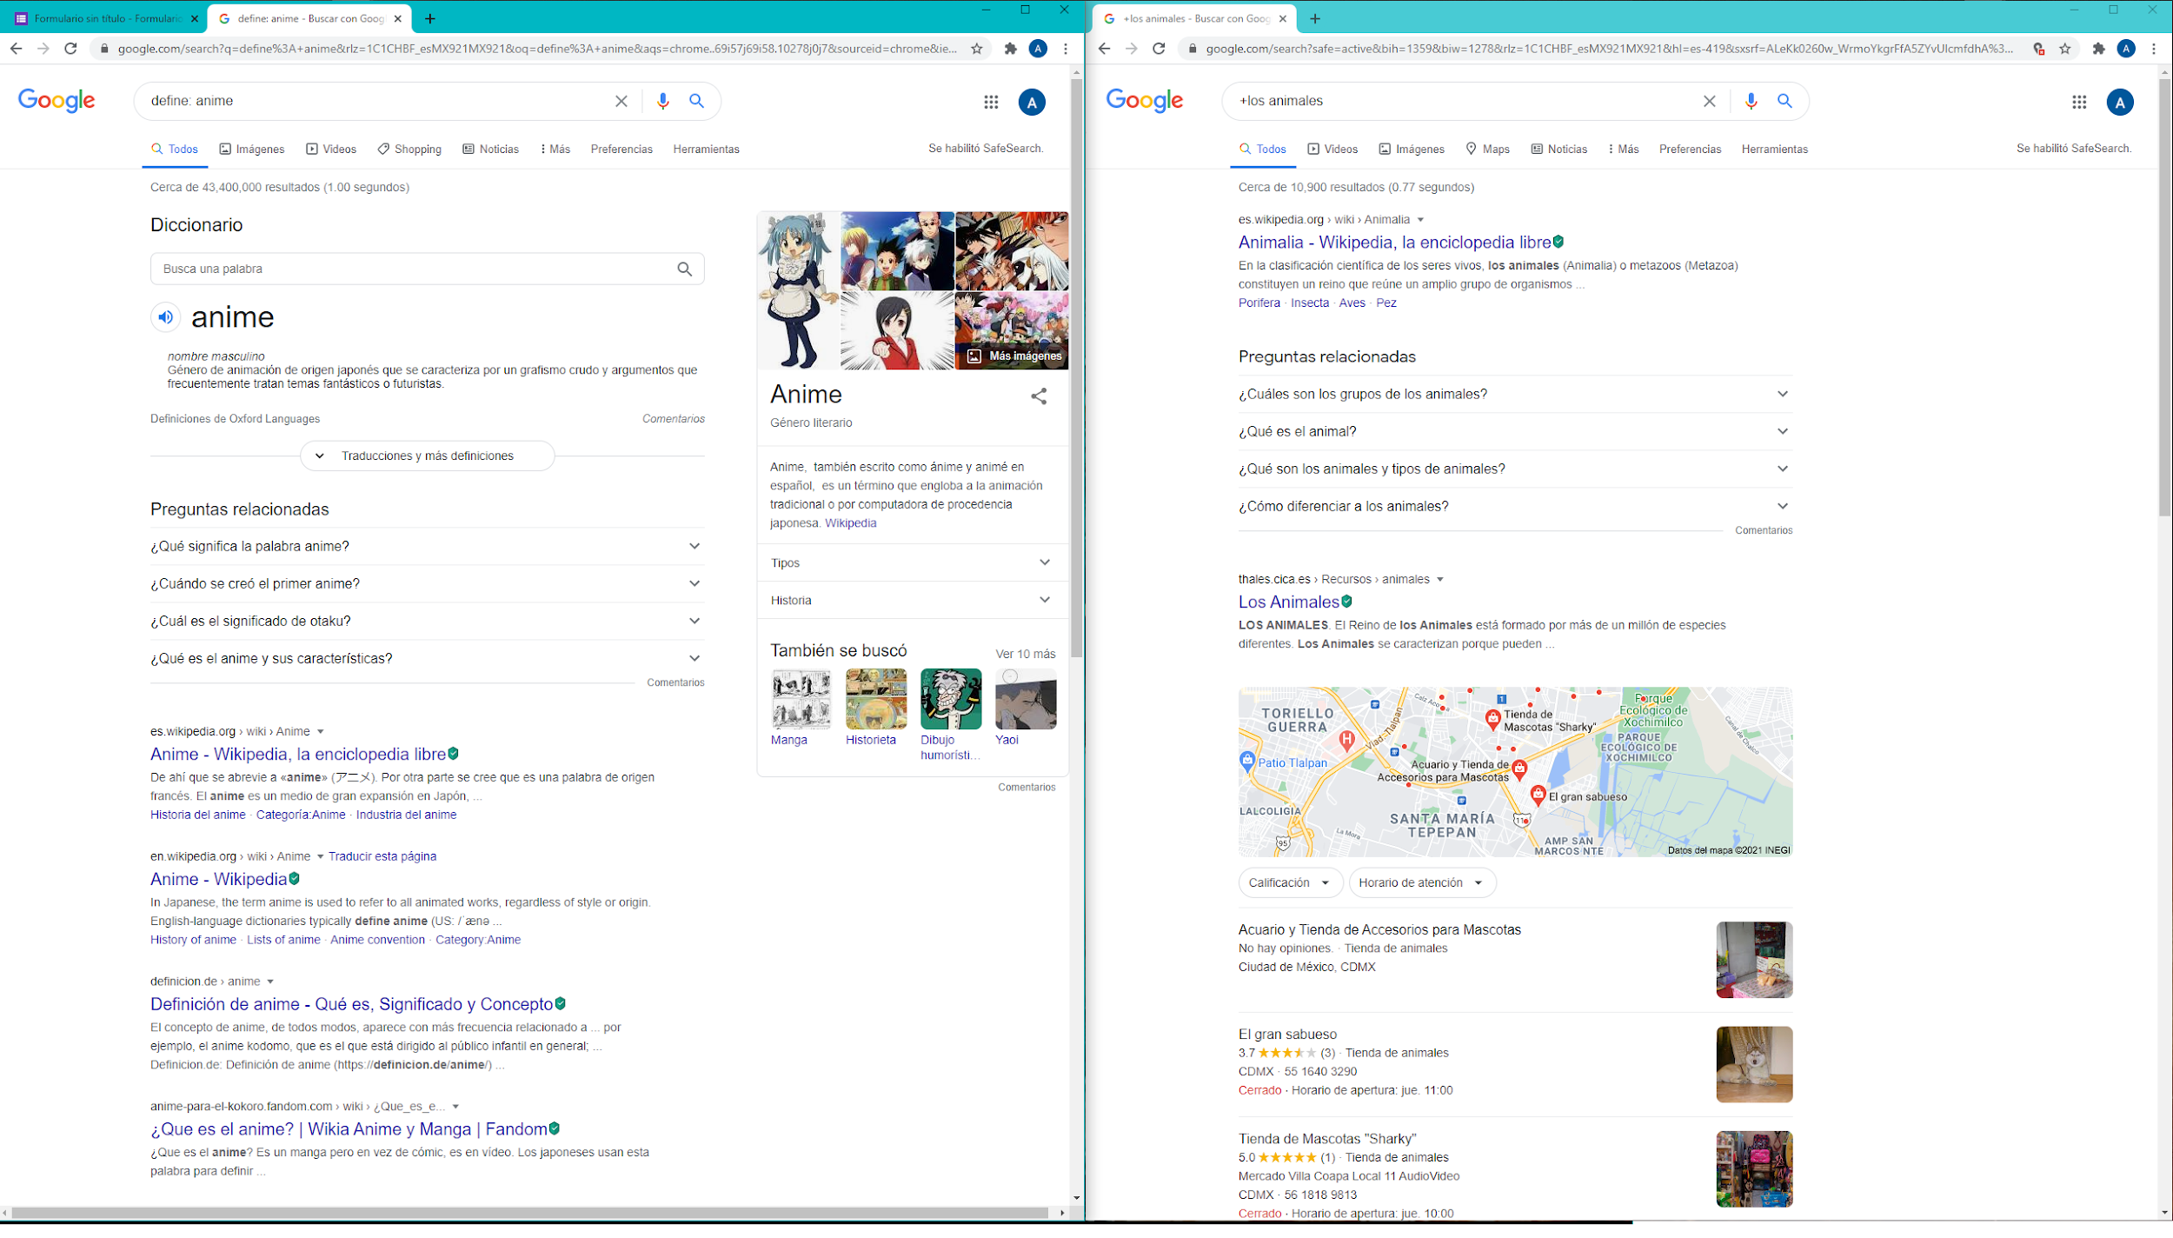

**Actividad:** En la siguiente imagen se muestra la búsqueda, se incluye el signo **+** para indicar los que se quiere buscar un palabra con los artículos (el, la, los, las, etc.).



**Actividad:** En la siguiente imagen se muestra la búsqueda **intitle: “física” intext: cuántica filetype: pdf,** el intitle se agrega para especificar la palabra (entre comillas) de título que se requiere, el intext restringe los resultados para que en ellos se incluya la palabra escrita, y por último el filetype indica el tipo de documento que aparecerá en la búsqueda.

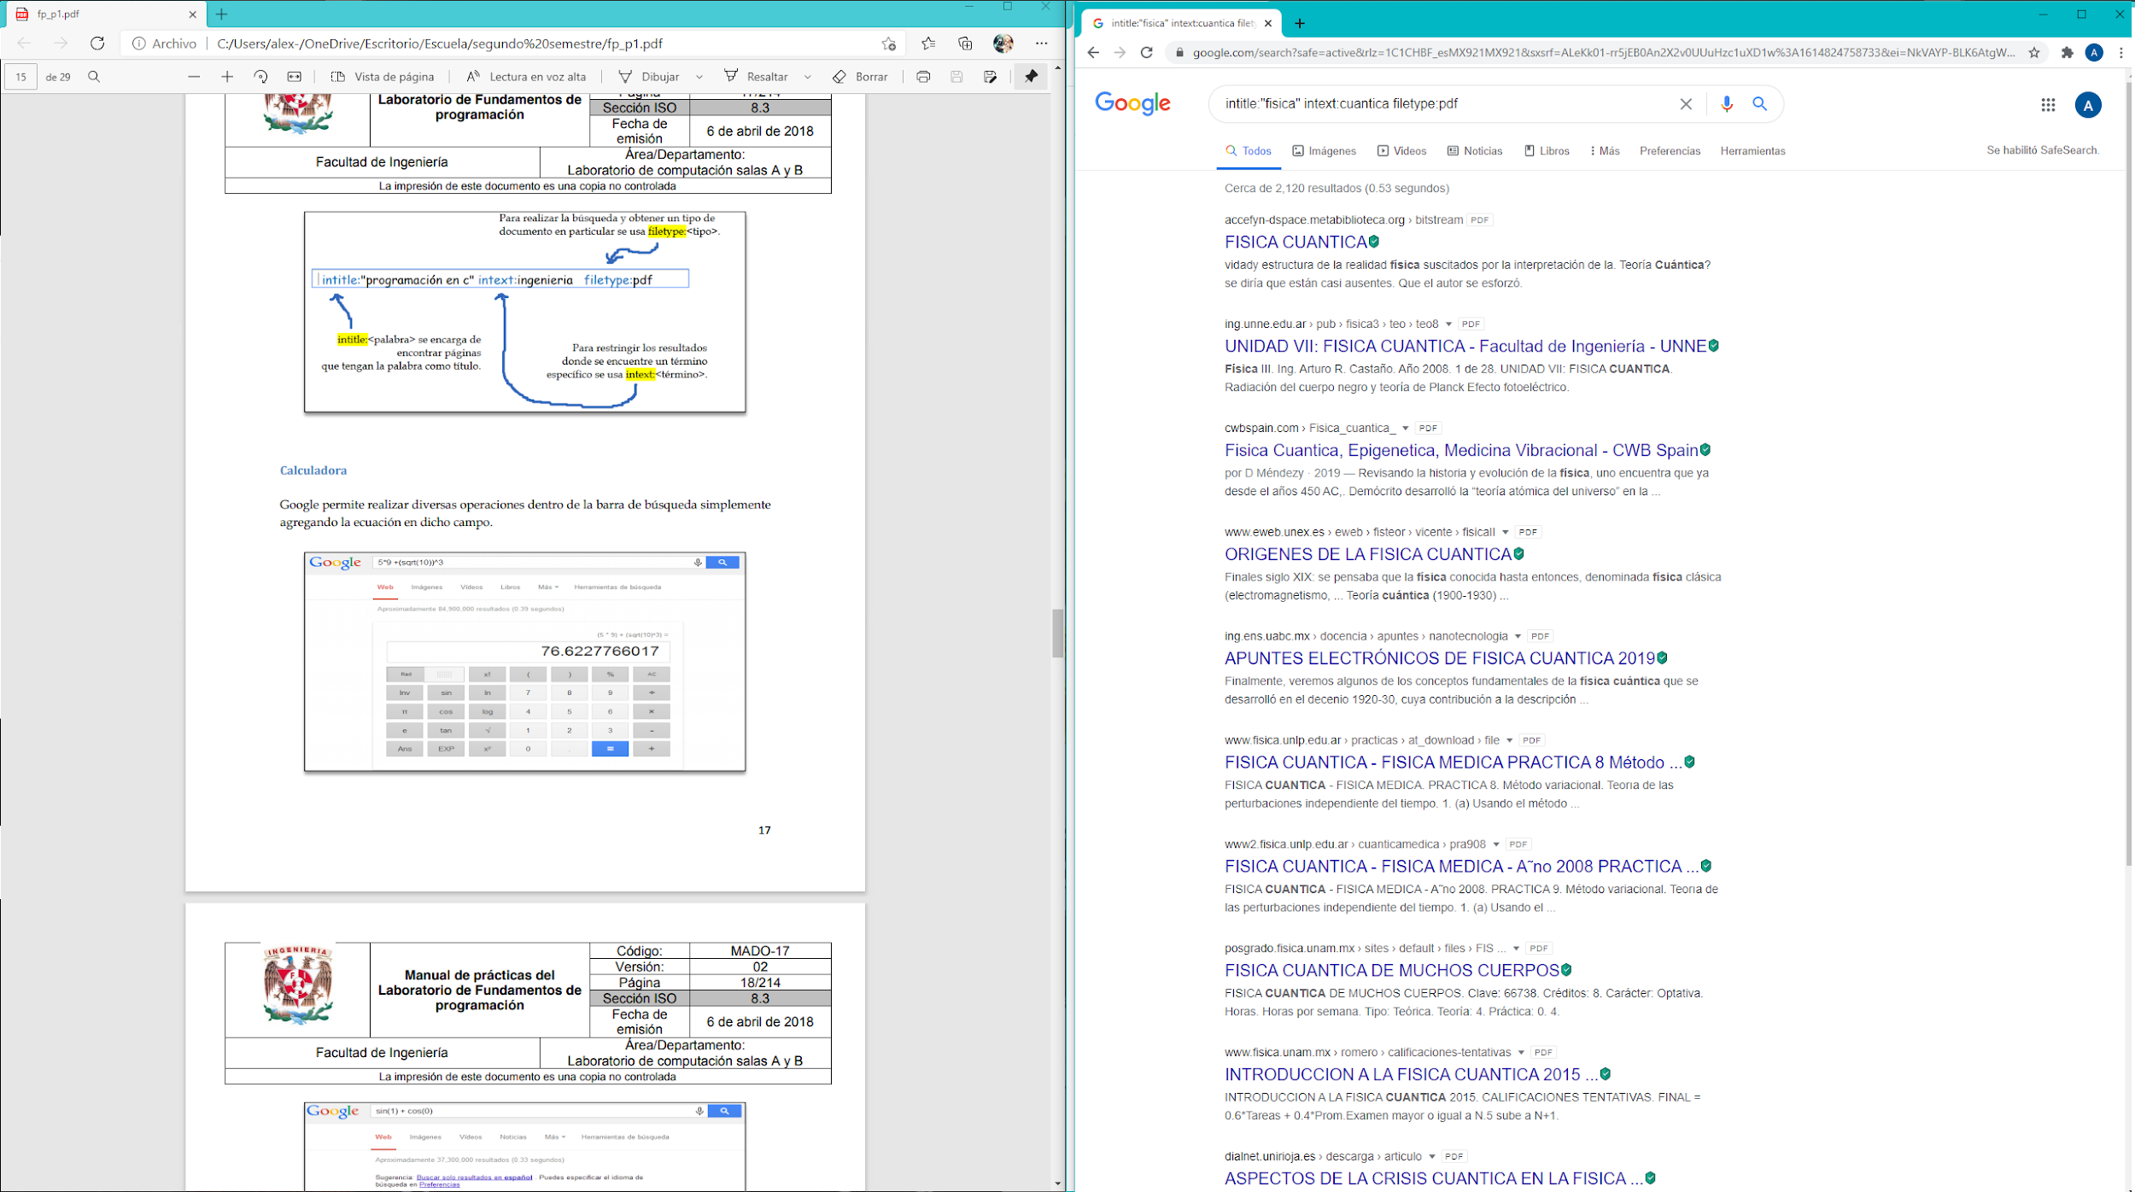

**Actividad:** En la siguiente imagen se muestra la búsqueda de una operación con “cos” en ella y se ve como google te da el resultado, además te muestra una calculadora que puedes usar.

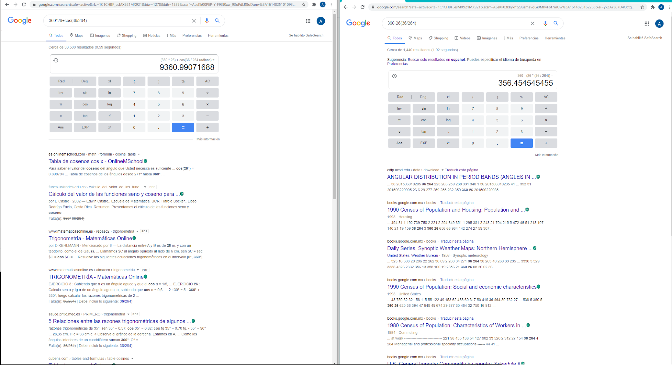

**Actividad:** En la siguiente imagen se muestra la búsqueda de una operación y el resultado que arroja google.



**Actividad:** En la siguiente imagen se muestra la búsqueda de una conversión de Kelvin a Celsius y como google tiene un convertidor para esto.

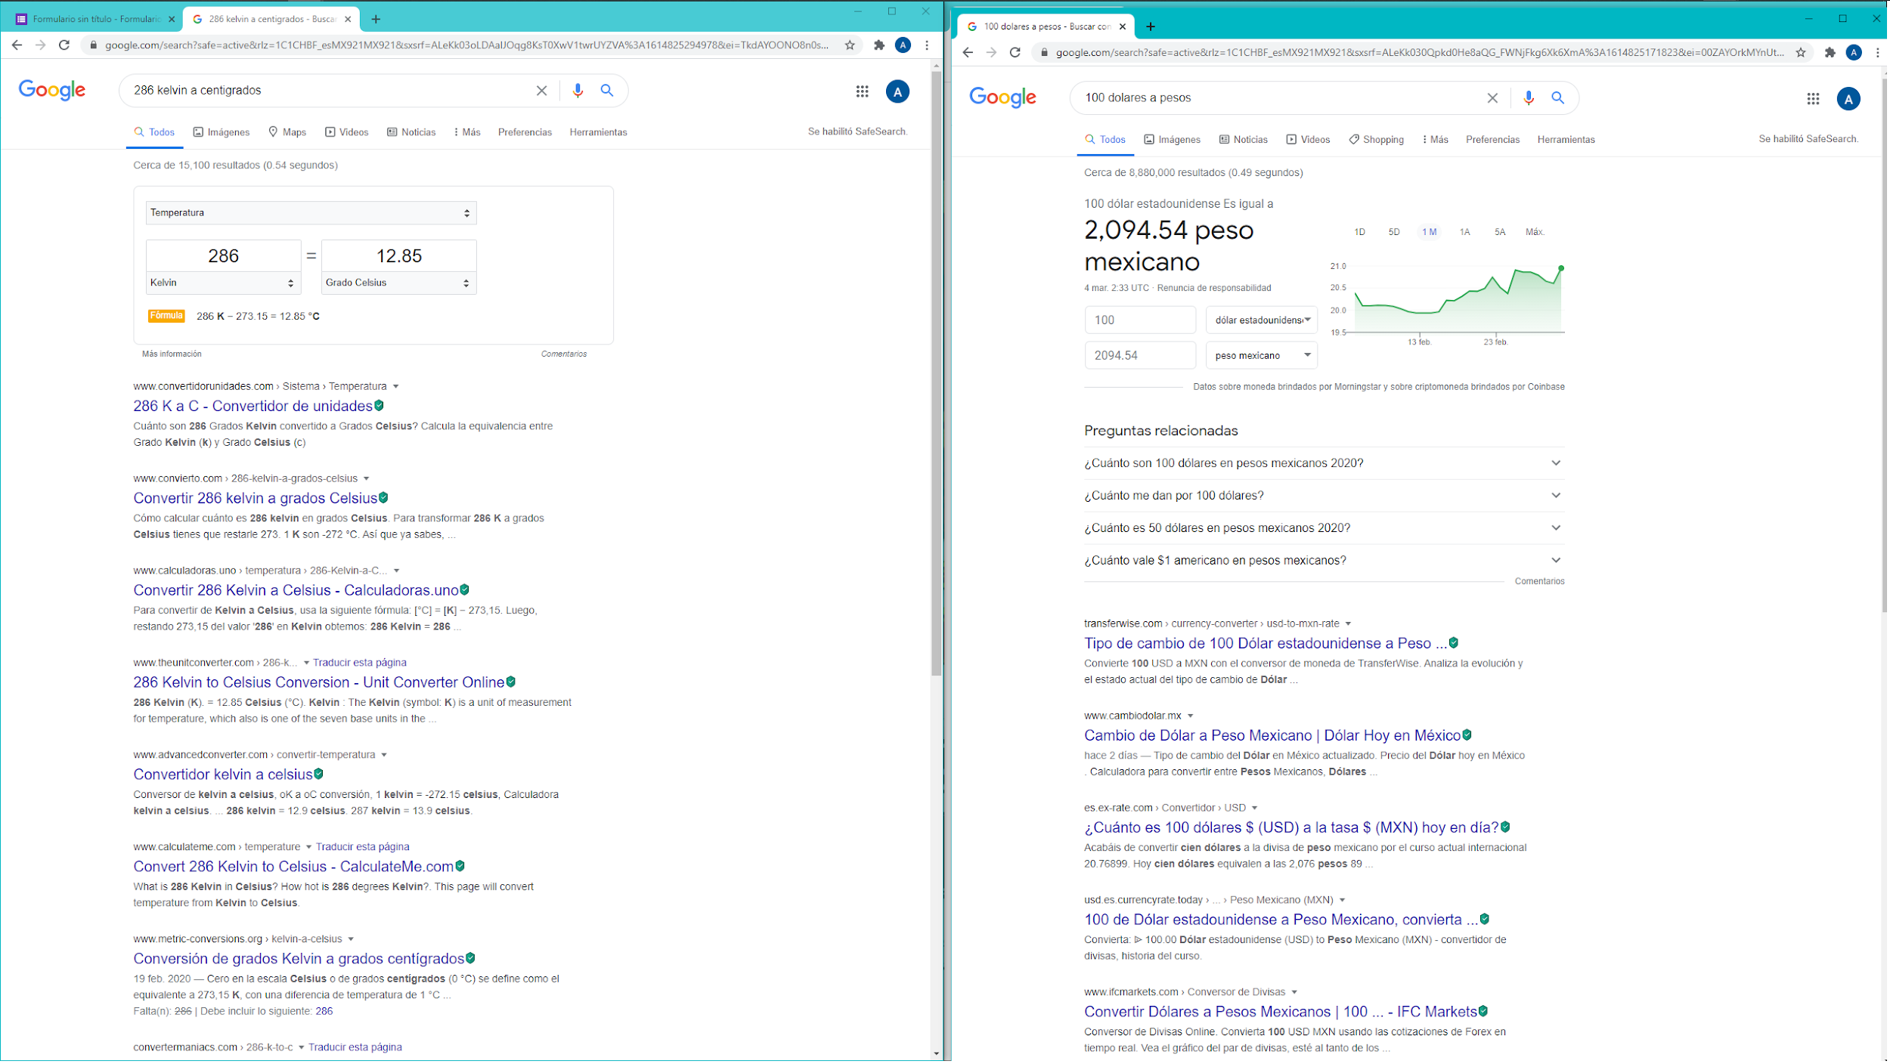

**Actividad:** En la siguiente imagen se muestra la búsqueda de la conversión de dólares a pesos, nuevamente google te apoya con su convertidor.



**Actividad:** En la siguiente imagen se muestra la búsqueda de una función y su gráfica dada por la graficadora de google.

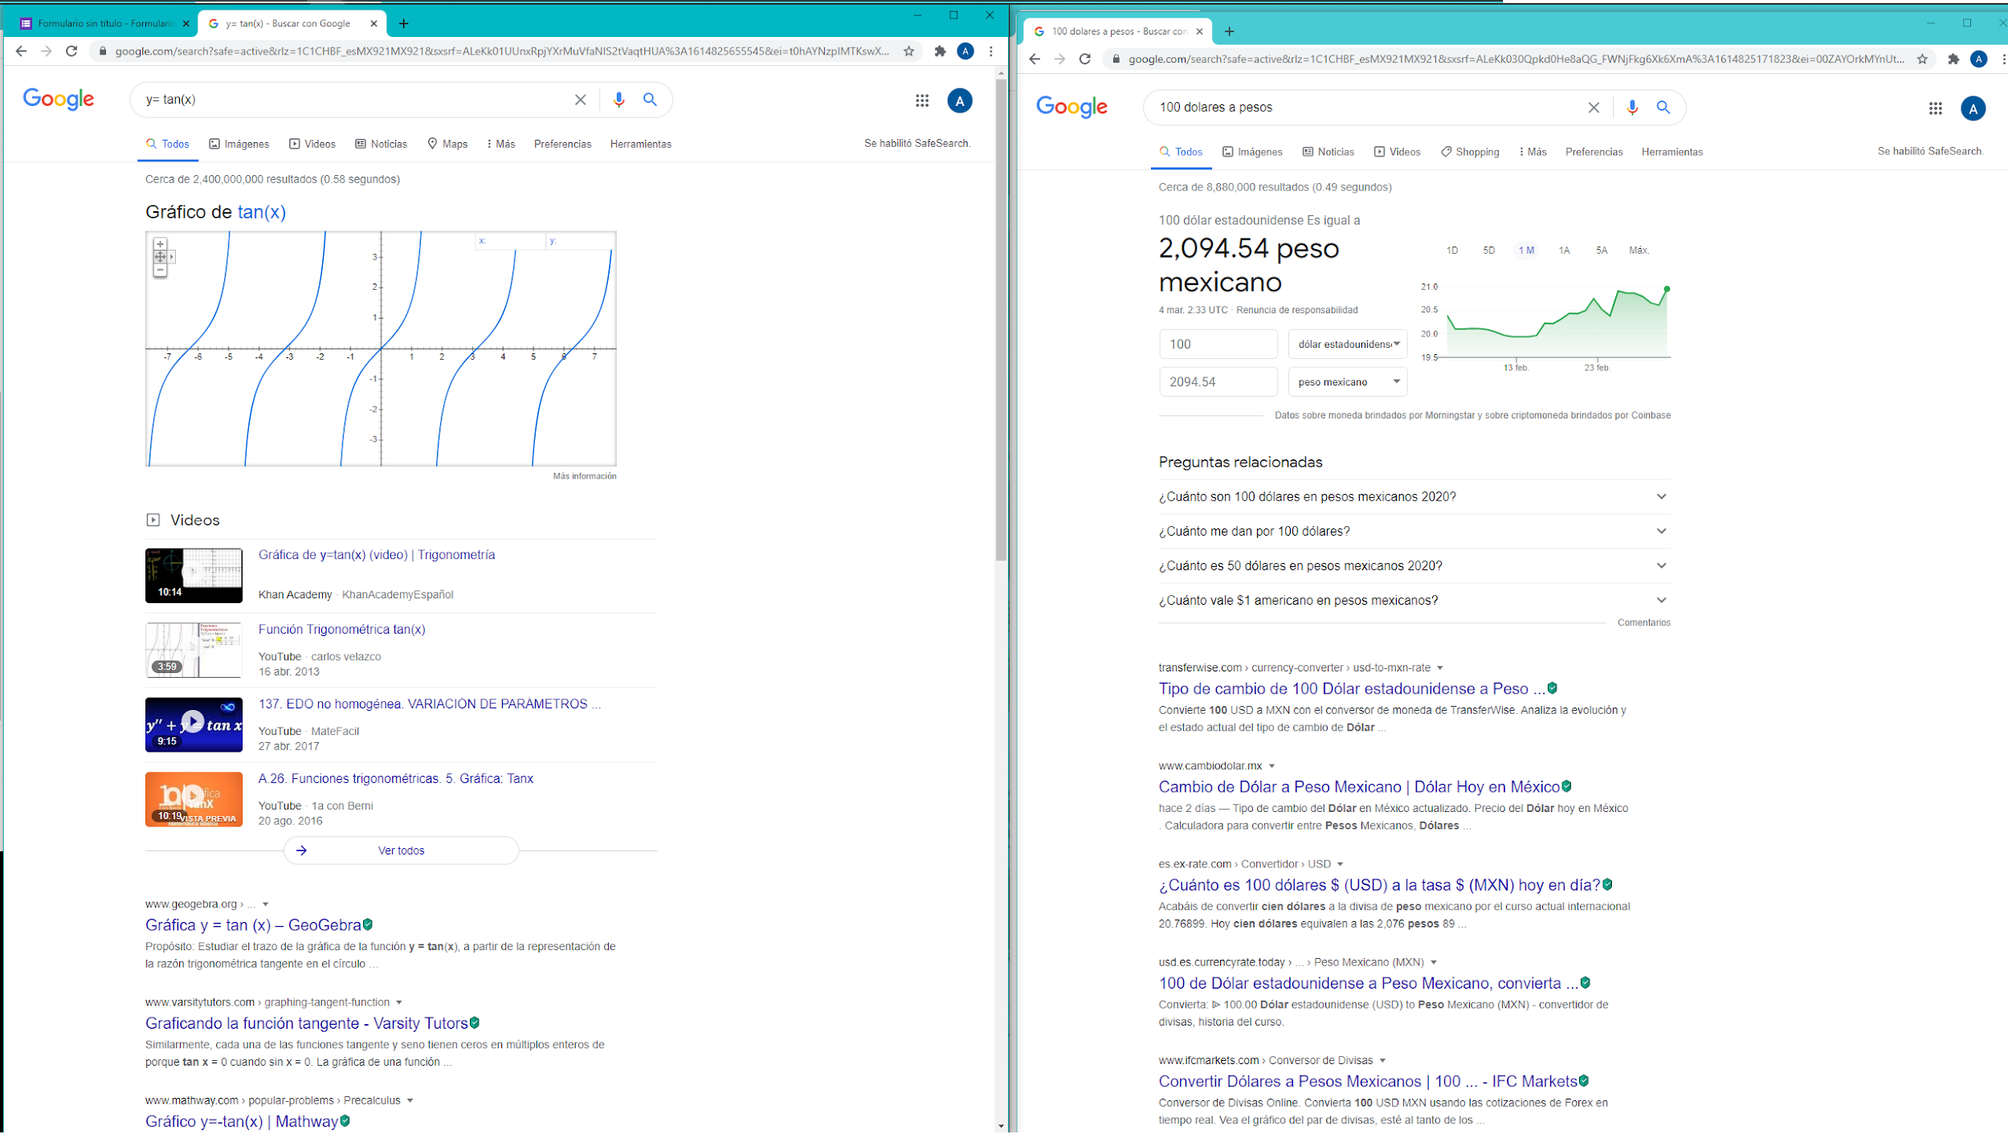

**Actividad:** En la siguiente imagen se muestra la búsqueda en google académico (apartado para la búsqueda de información respaldada o con sustento), author: Javier Santaolalla,

se pone al principio la palabra author para así especificar que se quiere buscar a un autor específico.

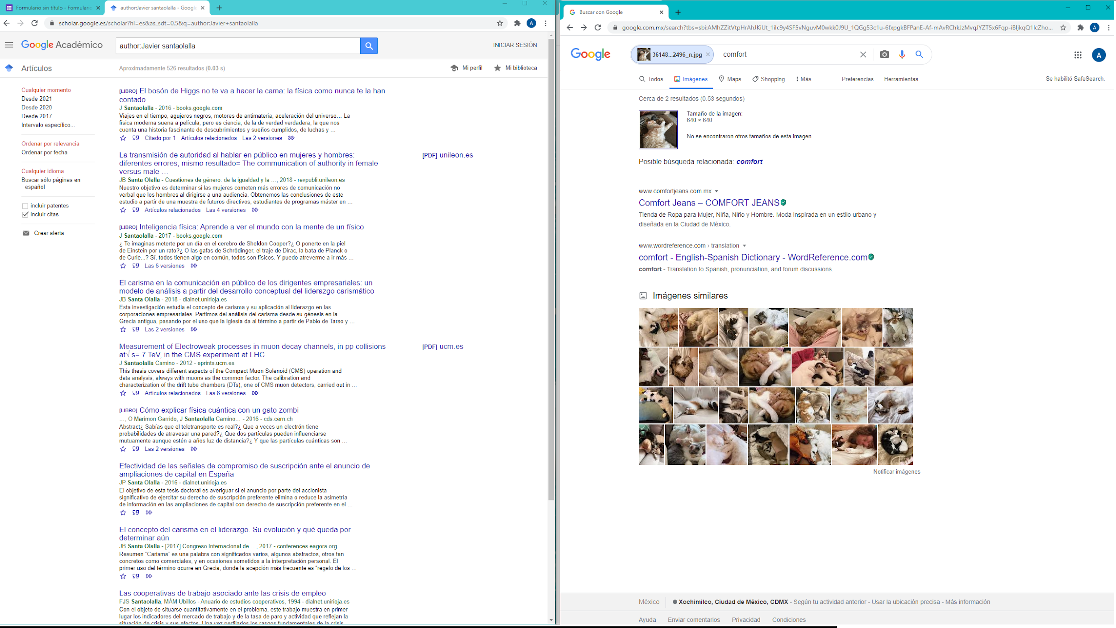

**Actividad:** En la siguiente imagen se muestra la búsqueda de una imagen de mi galería que arrastre al buscador de google para que me arrojara resultados similares o iguales a mi imagen.

**Ejercicio de tarea**

**2.-** Buscar imágenes empleando la foto de tu mascota o una mascota en google e indicar qué patrones considera para mostrarte esos resultados.

Considero que me arrojó resultados relacionados con lo que se muestra en mi imagen que serian 2 animales, en mi caso gatos, otro factor a considerar es lo que están haciendo en mi imagen, están dormidos y aparentemente muy a gusto, por ello creo que los resultados que me dio fueron 2 animales preferentemente gatos dormidos y aparentemente muy cómodos, por eso la relaciono con la palabra confort.



**3.-** Realiza una investigación acerca de alojamiento en la nube ventajas y desventajas(comparar mínimo tres opciones)

|  |  |  |
| --- | --- | --- |
| Mega (50GB gratuito) | Google drive (15GB gratuito) | Mediafire(12GB gratuito) |
| Es muy seguro pero la velocidad de descarga es baja a menos que se pague una suscripción. | No es necesario descargar alguna aplicación para su uso.  La desventaja es que siempre se tiene que tener acceso a internet. | No tiene límite de descarga.  La cuenta gratuita no admite zip cifrados. |
| Tiene una gran variedad de dispositivos donde se puede usar.  Usa muchos recursos. | Múltiples usuarios pueden editar los archivos.  La desventaja es que pueden ser borrados por otros usuarios se recomienda tener un respaldo en otra carpeta aparte. | Se puede usar sin registro previo. Tiene límite de tamaño por archivo. |
| Tiene servidores por todo el mundo. Otra desventaja es que si olvidas tu contraseña perderás todos tus datos ya que no hay forma de recuperar tu contraseña debido a que todos los datos están encriptados. | Guarda automáticamente los cambios realizados en los archivos. | Es necesario tener conexión a internet.  Hay que pagar para ampliar la capacidad. |

**4.-** Indica las características, ventajas y desventajas de por lo menos tres servidores de correo

|  |  |  |
| --- | --- | --- |
| Hotmail | Gmail | Yahoo |
| Advierte sobre mensajes fraudulentos.  Una desventaja es que tiene límite de envío de archivos a 20 mb. | Marca automáticamente los mensajes importantes.  Su capacidad de almacenamiento es de 15GB, está compartida con fotos de google y google drive. | Tiene una capacidad de almacenamiento de 1TB.  Si se deja de utilizar por más de 6 meses se marca como inactiva tu cuenta. |
| Puedes recuperar los mensajes eliminados.  Tiene un filtrado de mensajes poco óptimo. | Con la cuenta de gmail tienes acceso a todos los servicios de google (youtube, blogger, google drive, etc.). | Puedes adjuntar archivos de hasta 100mb.  Incluye publicidad. |

**5.-** Empleando el buscador de google y haciendo uso de la calculadora, genera un paraboloide

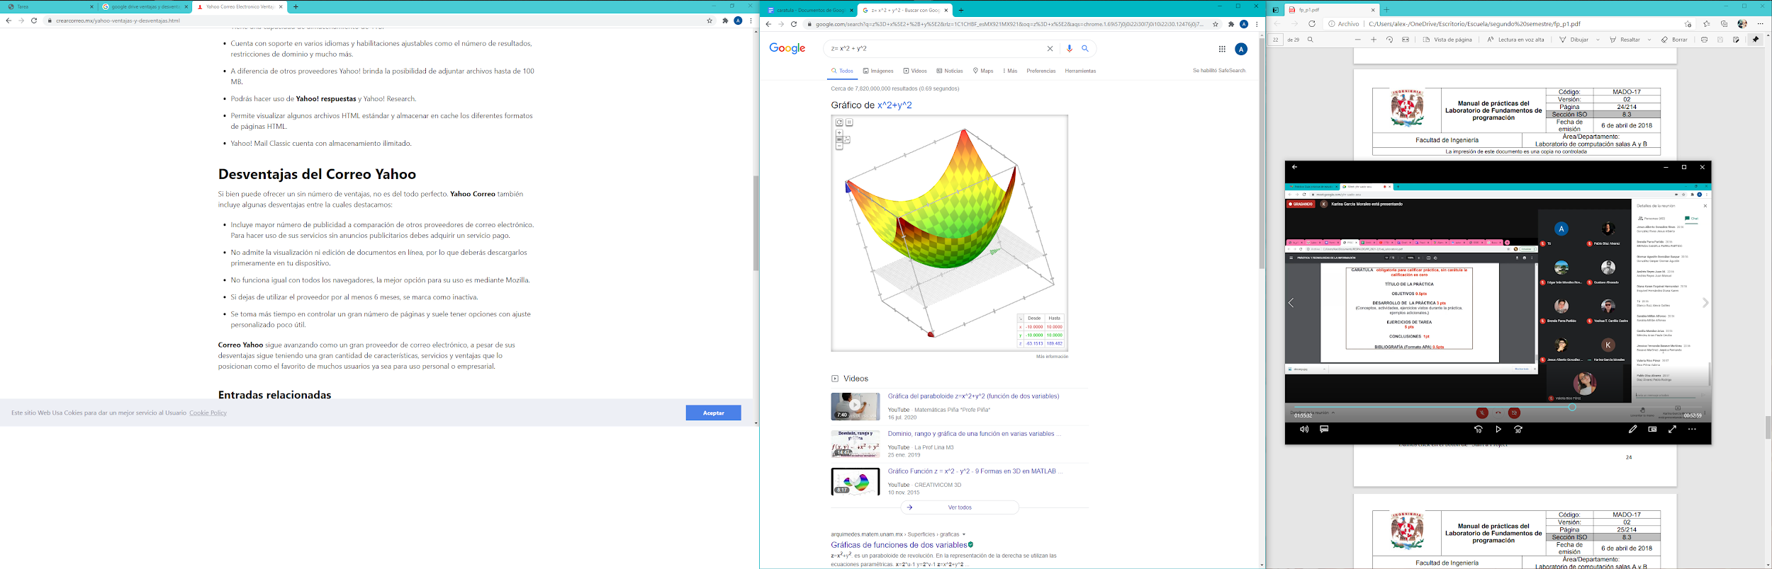

**6.-** Adjuntar la práctica (Word) y en la parte final de la práctica adjunta la liga de github (última actividad de la práctica)

[**https://github.com/AlexBlanco303/Practica1_fdp**](https://github.com/AlexBlanco303/Practica1_fdp)

**Conclusión:**

Se logró aprender sobre las distintas herramientas que existen en internet, la búsqueda de información de forma precisa, los servicios de correo que existen, servicio de almacenamiento de archivos en la nube, esto nos servirá para realizar diversas actividades, trabajos e investigaciones como estudiantes y profesionales.

**Bibliografia:**

***Manual de prácticas del Laboratorio de Fundamentos de programación*. (2018, 6 abril). Laboratorio Salas A y B. http://lcp02.fi-b.unam.mx/**